Nombre | Fecha

Guía n°3 semana 23/27 marzo
Unidad 1: Capas de la tierra

Objetivo: Conocer las características y la distribución de la hidrosfera
Habilidad: Conocer
Página 212 - Libro Ciencias Naturales 6° Básico (También lo encuentras digitalizado)

Lee y responde en tu cuaderno
¿En qué actividades cotidianas utilizas el agua? ¿Lo consideras un recurso importante? ¿Por qué?

La hidrosfera
La hidrosfera corresponde a la totalidad de las aguas presentes en la Tierra. Comprende los océanos, los mares, los lagos y ríos, las aguas subterráneas, la nieve, los glaciares, y el agua contenida en la atmósfera. Por esta razón, la hidrosfera no corresponde a una “capa” de la Tierra análoga a la corteza o a la atmósfera, sino que se encuentra repartida en diferentes porciones de nuestro planeta.

Cerca del 97 % de la totalidad de agua de la superficie de la Tierra está contenida en los océanos (agua salada), mientras que el 3 % restante, correspondiente a agua dulce, se encuentra repartido en diferentes reservorios, tal como se muestra a continuación.
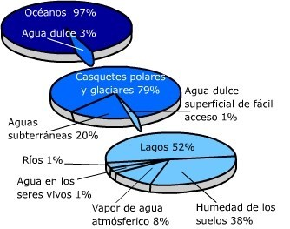

ACTIVIDAD

Representa, en tu cuaderno, mediante un gráfico de barras, la distribución de agua salada y dulce. Luego, en un segundo gráfico, representa la distribución de los diferentes reservorios de agua dulce del planeta. (Tres Gráficos)

Usos e importancia del agua para el humano
La cantidad de agua dulce disponible en nuestro planeta en comparación con la de agua salada es bastante inferior, lo que la hace un recurso escaso. A continuación, te presentamos algunos de los principales usos que el ser humano le da al agua dulce.

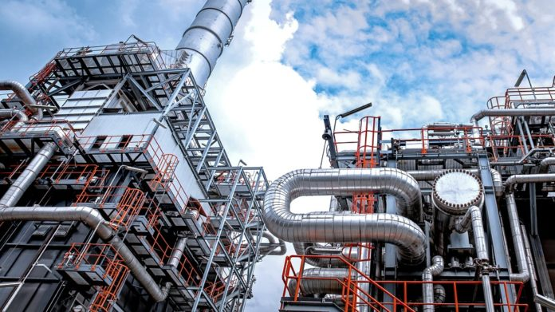
Uso industrial
El agua es un recurso indispensable para la fabricación de diversos productos, como alimentos enlatados, por ejemplo. También puede ser utilizada por el enfriamiento o calentamiento en diversos procesos industriales.

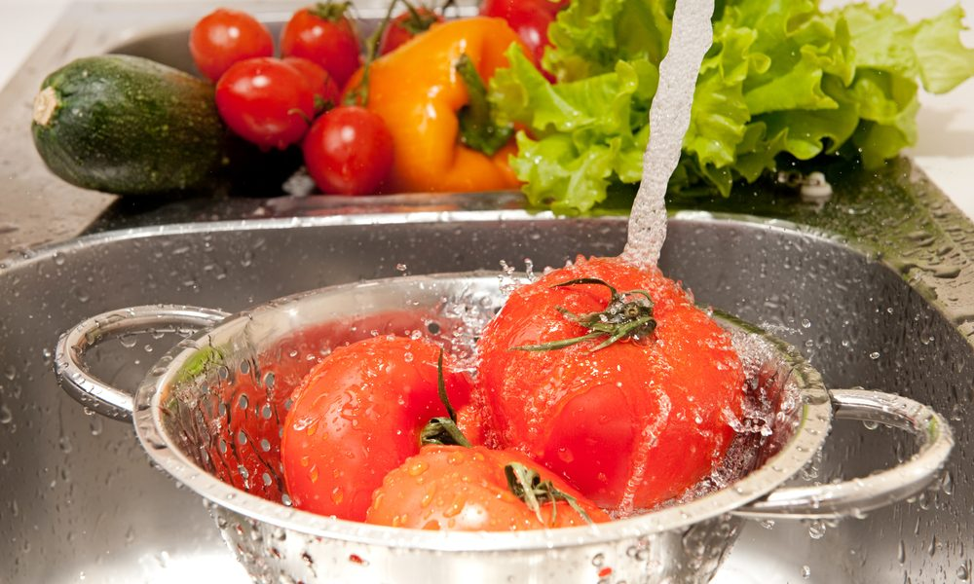
Uso doméstico
En nuestros hogares, el agua es empleada para el consumo directo, para la preparación de alimentos, el lavado de utensilios y vestuario, el aseo e higiene persona, la limpieza de las viviendas, entre muchos otros.

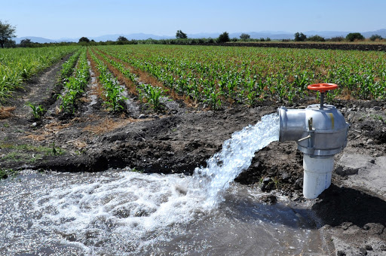
Uso agrícola
El agua permite mantener los cultivos y áreas verdes, especialmente las localidades donde las precipitaciones escasean.

Uso industrial minería
En tu cuaderno ¿Qué uso se le da al agua en la minería? Averigua y escríbelo pega una fotografía.

ACTIVIDAD

Observa el siguiente gráfico y responde las preguntas en tu cuaderno.
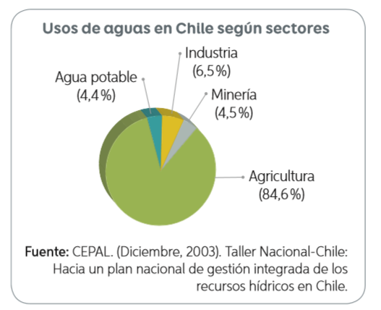

a. ¿Qué sector consume la mayor cantidad de agua disponible?

b. ¿Qué porcentaje de agua se utiliza en actividades domésticas?

c. ¿Qué usos le das al agua en tu casa? Elabora una lista con la mayor cantidad de actividades que recuerdes.

◾ ¿De qué manera puedes cuidar y proteger este indispensable recurso que es el agua?

Para entender la importancia del agua te invito a ver el siguiente link:

https://www.youtube.com/watch?v=PQYXq1HeFHQ

RECUERDA QUE LAS GUIAS NO REQUIERES IMPRIMIRLAS, BASTA QUE TRABAJES EN TU CUADERNO EL DESARROLLO DE LAS ACTIVIDADES.
OTRA IDEA!.SI TIENES PENDRIVE TAMBIÉN LO PUEDES USAR

¡VAMOS A EXPERIMENTAR EN CASA!.......

SALUDOS VIRTUALES PARA TODOS Y TODAS MIS ESTUDIANTES.
Prof. Orlando Oñate

